TECHNICKÉ ZADÁNÍ
Oprava fasády skladu OOPP

- Předmět díla
Předmětem díla je obnova fasády a stavebních prvků v obvodovém plášti budovy skladu OOPP v Plzeňské teplárenské, a.s., areálu Teplárna. Dílo bude zhotovitelem realizováno formou dodávky „na klíč“.
Zhotovitel zajistí v rámci dodávky „na klíč“ především následující činnosti:
- Vypracování projektové dokumentace včetně grafického návrhu barevného řešení a předložení objednateli k připomínkování.
- Vybudování zařízení staveniště po dobu provádění díla, po dokončení jeho likvidaci a úklid.
- Vlastní provedení stavebních prací dle tohoto Technického zadání a SoD.
- Celkovou koordinaci dodávek, prací a služeb v rámci provádění díla.
- Dokončení díla v souladu se smlouvou a v termínech uvedených ve smlouvě.
- Předání dokumentace skutečného provedení.
- Likvidaci odpadů vzniklých při provádění prací na své náklady a nebezpečí provádí zhotovitel.

- Stávající stav
Stávající výměníková stanice byla vystavěna v roce 1974. Dále byly provedeny stavební úpravy v roce 1996. Její technický stav je poplatný době a působení povětrnostních vlivů.
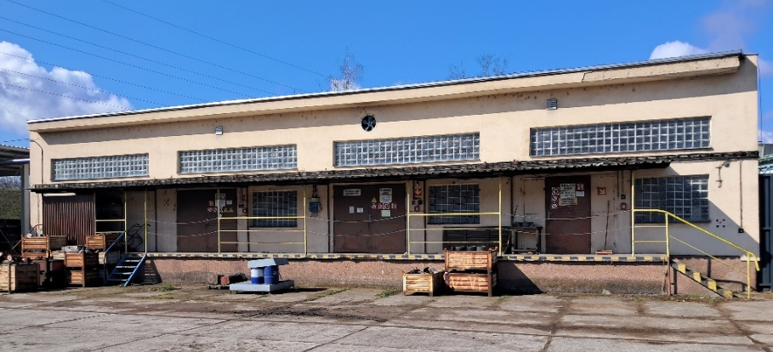

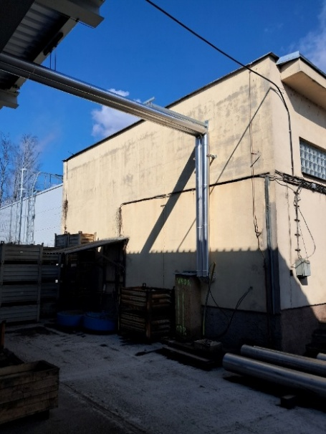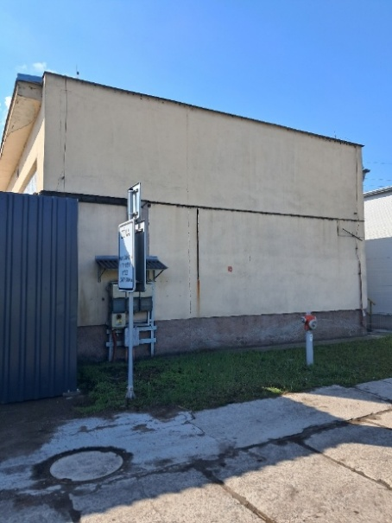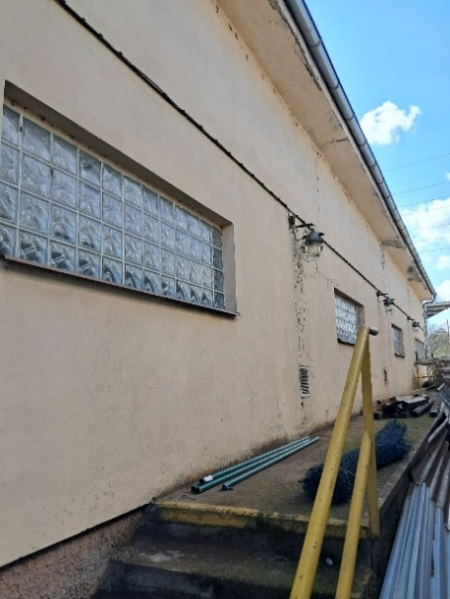
- Nový požadovaný stav
Zhotovitel vypracuje projektovou dokumentaci včetně grafického návrhu barevného řešení dle požadavků objednatele a v rozsahu tohoto Technického zadání. Objednatel projektovou dokumentaci včetně grafického návrhu barevného řešení připomínkuje a po zapracování připomínek je projektová dokumentace připravena k realizaci.
Objednatel požaduje stavební úpravy minimálně v následujícím rozsahu:
Stěny:
- Okopat nesoudržný obklad podezdívky, vyspravit a doplnit stěny, vyrovnat nalepením extrudovaným polystyrenem, povrchová úprava Mozaiková omítka – MARMOLIT.
- Provést sanaci všech stěn – nahodit opadané plochy, praskliny mechanicky zpevnit a zajistit, pak zatmelit pružným tmelem, Perlinka + lepidlo, provést barevnou povrchovou úpravu fasády Silikon / Akrylátová omítka zatíraná (RAL 7045) šedá.
Výplně:
- Vrata velká – provést opravu, odstranění rzi a starých nátěrů a nový nátěr barvou.
- Nové kování do všech dveří.
- Nové dveře levé včetně zárubní (110 cm).
- Výplň kolem nových dveří zpevnit/vystavět novou.
- Okna luxfery – očistit a opravit spáry mezi luxferami.
- Odvětrání – provést opravu, odstranění rzi a starých nátěrů a nový nátěr barvou.
- Parapety vyměnit.
- Otvory po zapuštěných vypínačích zarovnat s fasádou.
Rampa přední a zadní:
- Okopat nesoudržný obklad podezdívky, vyspravit a doplnit stěny, vyrovnat nalepením extrudovaným polystyrenem, povrchová úprava Mozaiková omítka – MARMOLIT.
- Pochozí plochu vyspravit, provést uzavírací nátěr. Kraje schodů a rampy opatřit bezpečnostním žlutočerným nátěrem.

Kovové prvky opravit, zbavit rzi a natřít barvou – zábradlí, konstrukce přístřešku nad rampou.
Nepotřebné kovové prvky na fasádě odstranit.
Barevné řešení bude odsouhlaseno po předání zhotovitelem zpracovaných barevných pohledů na stavbu – projektová dokumentace stavby. Odstíny barev budou dohodnuty před zpracováním barevného řešení.

- Požadavky na provádění díla
Kompletní oprava bude realizovaná formou dodávky “na klíč“ a bude provedena v souladu se smlouvou, připomínkovanou projektovou dokumentací včetně grafického návrhu barevného řešení.
Zhotovitel bude provádět stavební činnosti způsobem neomezujícím provoz skladu objednatele.
Před zahájením prací zhotovitel vytyčí a označí staveniště v souladu s pravidly BOZP.
Pro veškeré činnosti bude zhotovitel využívat pouze prostory objednatelem předané a k danému účelu určené.
Po dobu prací zhotovitel umožní přístup provozního i technického personálu objednatele do prostoru staveniště k obsluze skladu.
Pracovníci zhotovitele nebudou manipulovat s nepředaným majetkem objednatele.
Zhotovitel bude průběžně udržovat pořádek v okolí skladu a po ukončení prací zajistí řádný úklid staveniště a případných dotčených částí provozu objednatele.
Vést řádným způsobem stavební deník.
Kompletní zařízení staveniště zajišťuje v rámci předmětu díla zhotovitel.
Elektrickou energii nezbytnou pro provedení díla dává objednatel k dispozici zhotoviteli protiplněním v rámci možností příkonu do objektu skladu.
Ostrahu zařízení staveniště, včetně předaného pracoviště zajišťuje na své náklady, riziko a nebezpečí zhotovitel.

- Předání díla
Předání bude uskutečněno po ukončení stavebních prací, úklidu staveniště, předání dokumentace skutečného provedení a dodávkové dokumentace (katalogové listy použitého materiálu) dokončeného díla elektronicky a papírově 2x, kterou objednatel před konečným předáním připomínkuje. Dílo musí plnit veškeré požadované vlastnosti a funkce v souladu s dobrou inženýrskou praxí a příslušnými ustanoveními smlouvy a dílo v době předání je prosté vad a nedodělků.

- Přílohy
- podélný řez I I
- pohledy
- příčný řez II II
- půdorys 0
- půdorys střechy
- půdorys základů

Zpracoval: Jakub Klein
Dne: 23.7.2026

